My House

Reading and writing
Instruction:
Look at the picture below, complete the following tasks.
Task 1: Write down the Chinese words.
Task 2: Read the text and answer the following questions.

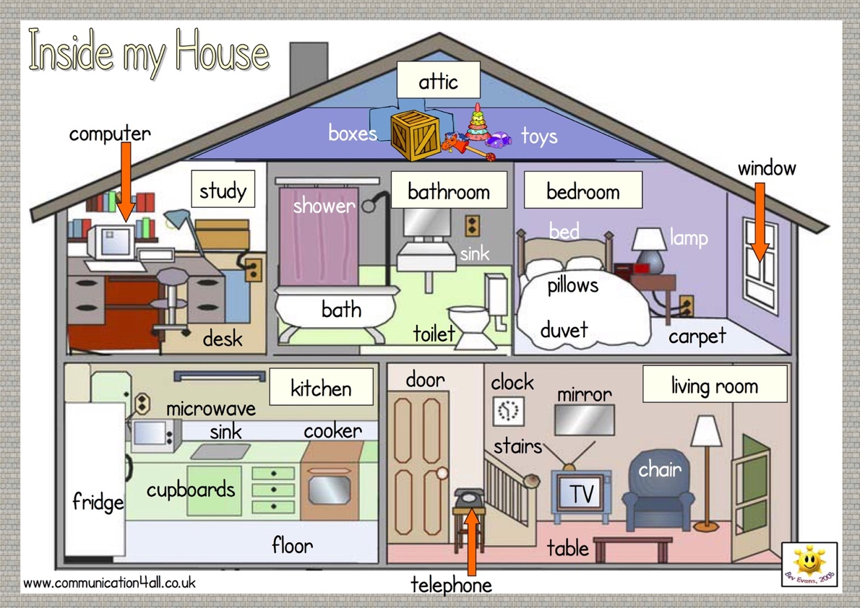

Task 1 Writing paper
Write down the names of the rooms:
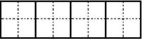
1. Study room
2. Bedroom
3. Bathroom
4. Toilet
5. Living room
6. kitchen
7. Dining room
8. Garage

Aim higher
Can you write down these Chinese words?
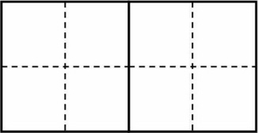
1. guì zi 2. lóu tī 3. zhuō zi

cupboard stair desk
4. diàn nǎo 5. chuāng hù 6. diàn dēng

computer window lamp
7. chuáng 8. mén 9. bīng xiāng

bed door fridge
10. zhōng / biǎo 11. yǐ zi 12. diàn shì

clock chair television

Task 2: Reading
Read the text below, then answer the following questions.
大家好，我叫林月。我家住在一个小镇(xiǎozhèn, small town)里。 这是我家的房子。房子一共（yígòng total）有四层，地下一层，地上三层。
dàjiā hǎo，wǒ jiào Lín Yuè。wǒ jiā zhùzài yī gè xiǎozhèn lǐ。zhè shì wǒjiā de fángzi。fángzi yígòng yǒu sì céng，dìxià yī céng ，dìshàng sān céng。
地下一层是车库，我们把车停在车库里。
dìxià yīcéng shì chēkù，wǒmen bǎ chē tíng zài chēkù lǐ。
地上一层有三个房间，它们是客厅，餐厅和厨房。打开门，第一个房间是客厅，客厅里有电视、电话、桌子和椅子。客厅的墙上挂着一个钟和一面镜子。从客厅的门往里走是餐厅，餐厅在客厅和厨房中间。餐厅的旁边是厨房，厨房里有柜子、冰箱、微波炉（wēibōlú,microwave）还有做饭的工具（gōngjù,tools or equipments）。我喜欢和妈妈一起在厨房做饭。
dìshàng yīcéng yǒu sān gè fángjiān，tāmen shì kètīng，cāntīng hé chúfáng。dǎkāi mén，dìyī gè fángjiān shì kètīng，kètīng lǐ yǒu diànshì，diànhuà，zhuōzǐ hé yǐzǐ。kètīng de qiángshàng guàzhe yī gè zhōng hé yī miàn jìngzi。cóng kètīng de mén wǎnglǐ zǒu shì cāntīng，cāntīng zài kètīng hé chúfáng zhōngjiān。cāntīng de pángbiān shì chúfáng，chúfáng lǐ yǒu guìzǐ，bīng xiāng，wēibōlú háiyǒu zuòfàn de gōngjù。wǒ xǐhuān hé māma yìqǐ zài chúfáng zuòfàn。
从客厅的楼梯可以走到二层。地上二层是我和爸爸妈妈住的地方。二层的左边是爸爸妈妈的房间，我的卧室在爸爸妈妈的卧室的后面。我的卧室里有电灯和柜子，床在窗户对面，地上有地毯。二层的中间是浴室和厕所，我们家洗澡的地方和厕所在一个房间里。二层的右边是书房，书房里有书架和书桌，电脑在书桌上。我每天晚上在书房里写作业。书房的后面是客人的房间。
cóng kètīng de lóutī kěyǐ zǒudào èrcéng。dìshàng èrcéng shì wǒ hé bàba māma zhù de dìfāng。èrcéng de zuǒbiān shì bàba māma de fángjiān，wǒ de wòshì zài bàba māma de wòshì de hòumiàn。wǒ de wòshìlǐ yǒu diàndēng hé guìzǐ，chuáng zài chuānghù duìmiàn，dìshàng yǒu dìtǎn。èrcéng de zhōngjiān shì yùshì hé cèsuǒ，wǒmen jiā xǐzǎo de dìfāng hé cèsuǒ zài yīgè fángjiān lǐ。èrcéng de yòubiān shì shūfáng，shūfáng lǐ yǒu shūjià hé shūzhuō，diànnǎo zài shūzhuō shàng 。wǒ měitiān wǎnshàng zài shūfáng lǐ xiě zuòyè。shūfáng de hòumiàn shì kèrén de fáng jiān 。
地上三层有一个小小的阁楼（gélóu），阁楼里放着一些空的盒子，还有一些玩具。
dìshàng sāncéng háiyǒu yīgè xiǎoxiǎo de gélóu，gélóu lǐ fàngzhe yìxiē kōngde hézǐ，háiyǒu yìxiē wánjù。
这是我和爸爸妈妈的家，我爱我家。
zhè shì wǒ hé bàba māma de jiā，wǒ ài wǒ jiā 。
Questions:
1. 林月的家有几层？ Lín Yuè de jiā yǒu jǐ céng？
-------------------------------------------------
2. 车库在哪儿? chēkù zài nǎr？
-------------------------------------------------
3. 餐厅在哪儿? cāntīng zài nǎr？
-------------------------------------------------
4. 地上二层有哪些房间? dìshàng èr céng yǒu nǎxiē fángjiān？
-------------------------------------------------
5. 客厅的墙上有钟和什么？ kètīng de qiángshàng yǒu zhōng hé shénme？
-------------------------------------------------
6. 地上三层有一个小小的阁楼，“阁楼”是什么意思? （ ）
dìshàng sāncéng háiyǒu yīgè xiǎoxiǎo de gélóu，“gélóu” shì shénme yìsī？
A. garage B. living room C. attic D. empty room

Key:
Page 2:
1. 书房 2. 卧室 3. 浴室 4. 厕所
5. 客厅 6. 厨房 7. 餐厅 8. 车库

Page 3:
1. 柜子 2. 楼梯 3. 桌子
4. 电脑 5. 窗户 6. 电灯
7. 床 8. 门 9. 冰箱
10. 钟/表 11. 椅子 12. 电视

Page 5:
1. 四层
2. 车库在地下一层
3. 餐厅在客厅和厨房中间。
4. 地上二层有林月的卧室、爸爸妈妈的房间（卧室）、浴室、厕所、书房、客人的房间（卧室）。
5. （一面）镜子
6. C

